Законы о цифровом рубле приняты
Обращаем внимание на федеральные законы от 24.07.2023 N 339-ФЗ и N 340-ФЗ.

 | ИЗ ДОКУМЕНТОВ ВЫ УЗНАЕТЕ  Подписаны законы о цифровом рубле. Они содержат поправки к ГК РФ и масштабные изменения нескольких НПА, в т.ч. Закона о национальной платежной системе. Большинство новшеств вступит в силу с 01.08.2023.  В ГК РФ установят, что цифровые рубли – вид безналичных денег. Рассчитываться этими рублями будут путем их перевода Центробанком на спецплатформе. На период до конца 2024 г. ЦБ РФ должен определить пользователей платформы, виды операций и их пороговые суммы.
 | КАК НАЙТИ ДОКУМЕНТЫ В КОНСУЛЬТАНТПЛЮС  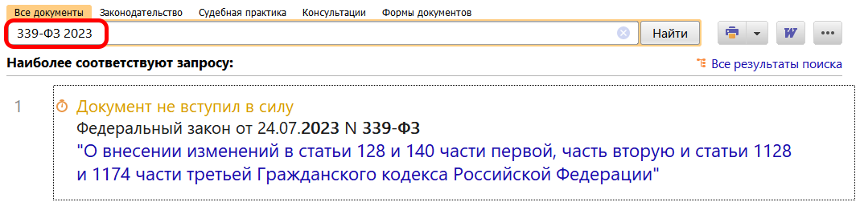  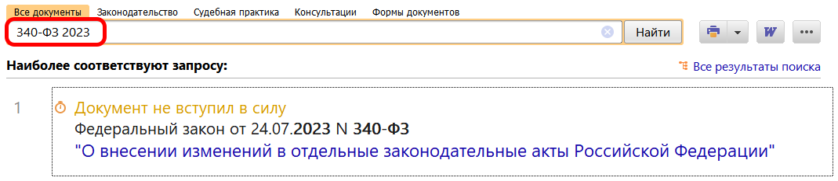
 | ДОПОЛНИТЕЛЬНАЯ ИНФОРМАЦИЯ  Подробно о цифровом рубле читайте в Готовом решении: Что такое цифровой рубль и как им пользоваться (с 1 августа 2023 г.)(КонсультантПлюс, 2023).
 | 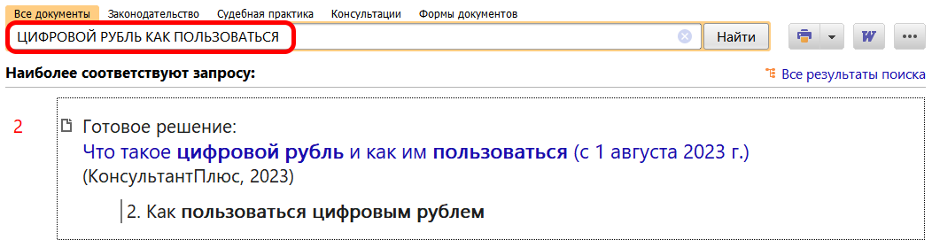
1

